Opencv Ubuntu安装记录
Ubuntu系统 DiPai 201080616
下载页面： opencv.org/releases.html opencv-2.4.13.4.zip
并将其解压到你要安装的位置，假设解压到了/home/opencv
1 unzip opencv-3.1.0.zip
2 sudo cp ./opencv-3.1.0 /home
3 sudo mv opencv-3.1.0 opencv
安装前准备，创建编译文件夹：
1 cd ~/opencv
2 mkdir build
3 cd build
配置：
1 sudo apt install cmake
2 sudo cmake -D CMAKE_BUILD_TYPE=Release -D CMAKE_INSTALL_PREFIX=/usr/local ..
所有的lib文件都会被安装到/usr/local目录
编译：
配置比较低的电脑可以将数字改小或不使用，直接输make
也可以使用：sudo make -j8
-j8表示并行计算，根据自己电脑的配置进行设置。
以上只是将opencv编译成功，还没将opencv安装，需要运行下面指令进行安装：
sudo make install
测试opencv:
1 mkdir ~/opencv-test
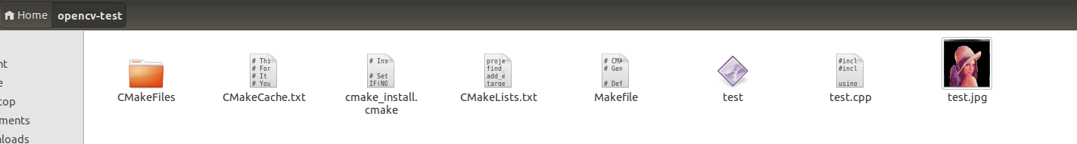
2 cd ~/opencv-test

3 编写test.cpp
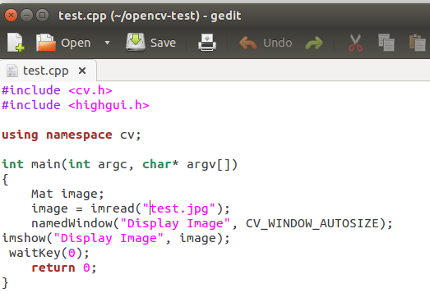
4.创建CMake编译文件：
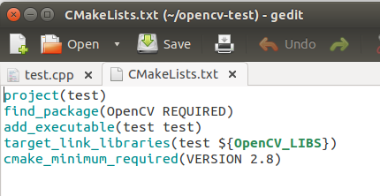

编译：
1 cd ~/opencv-test
2 cmake .
3 make
执行：
sun@sun-DiPai:~/opencv-test$ ./test
结果是显示我下载的这张图像。如果能看到照片，那就表示成功了。
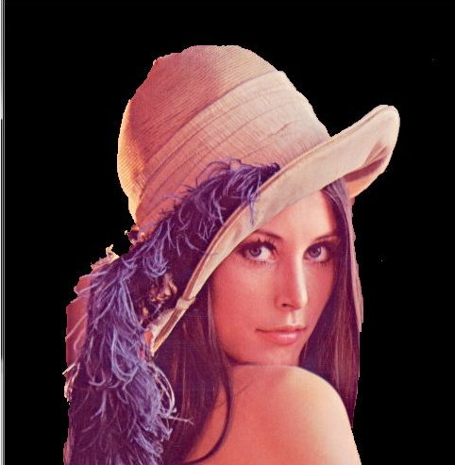
linux下查看opencv版本
直接在终端输入以下命令
pkg-config --modversion opencv

